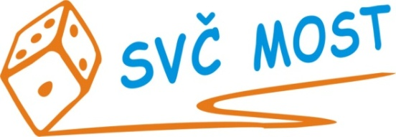
Středisko volného času, Most,
Albrechtická 414, příspěvková organizace
e-mail: recepce@svc-most.cz
web: www.svc-most.cz

OBJEDNÁVKA č. 16 Dne: 13. 2. 2025

Dodavatel: Odběratel:
firma: | DOPRAVNÍ PODNIK měst Mostu a Litvínova, a.s. |  | organizace: | Středisko volného času, Most,  Albrechtická 414, příspěvková organizace
kontaktní osoba:
tel.č.:
Adresa: | tř. Budovatelů 1395/23 |  | Adresa: | Albrechtická 414
PSČ a město: | 434 01 Most |  | PSČ a město: | 43401 MOST
IČ:
DIČ:

Objednáváme u Vás:
19 x dopravu na výlety příměstských táborů z parkoviště SVČ a zpět na parkoviště SVČ – viz příloha.

S termínem dodání: viz výše
Předpokládaná cena vč. DPH: 120 000 Kč

Souhlas správce rozpočtu: Schválila:

Prosíme o zaslání potvrzené objednávky zpět na adresu odběratele, nebo e-mailem na adresu blahova@svc-most.cz

